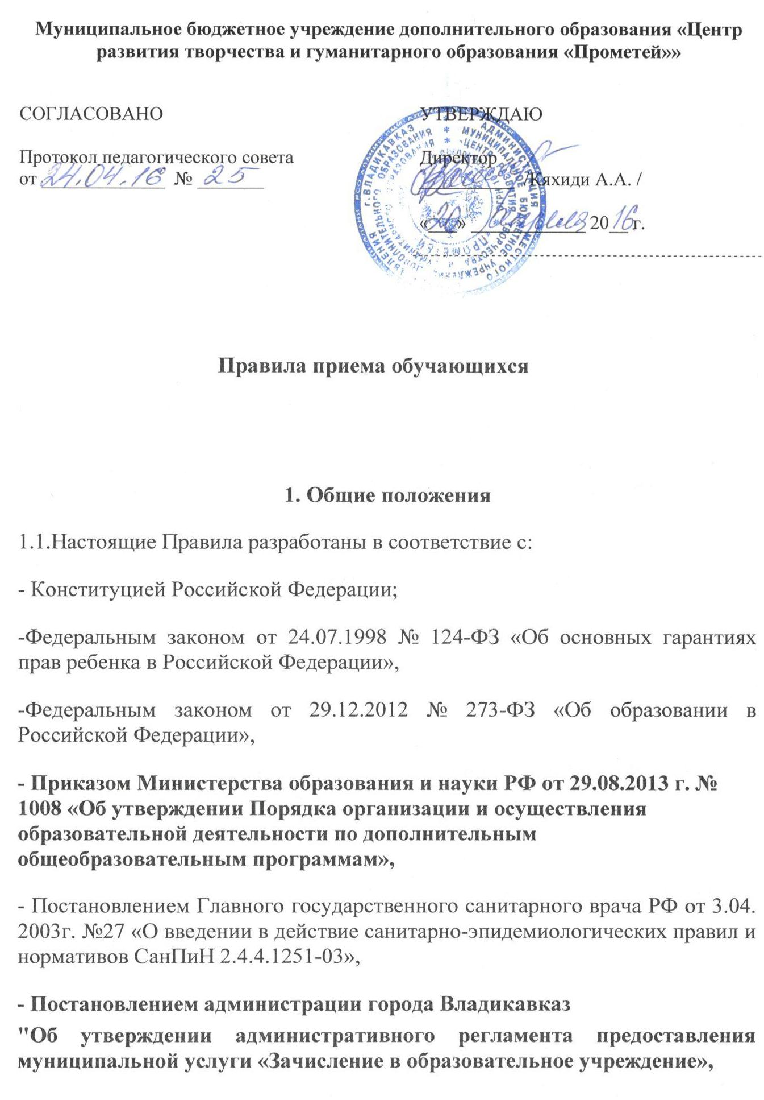
- Уставом Муниципального бюджетного учреждения дополнительного образования «Центра развития творчества и гуманитарного образования «Прометей»»
1.2. Прием на обучение в МБУ ДО Центр «Прометей» (далее - Учреждение) проводится на принципах равных условий приема для всех поступающих.

1.3. Родители (законные представители) обучающихся имеют право выбора Учреждения с учетом индивидуальных особенностей детей, состояния их здоровья.

2. Общие требования к приему обучающихся

2.1.Обучающиеся принимаются в возрасте преимущественно от 5 до 18 лет.

2.2. Для зачисления ребенка в Учреждение родители (законные представители) или непосредственно обучающиеся, если они достигли совершеннолетия, предоставляют заявление о приеме.

При приеме в спортивные, хореографические объединения и секции необходимо медицинское заключение о состоянии здоровья ребенка.
2.3. Заявление должно содержать (Приложение 1):
- фамилию, имя, отчество директора Учреждения,
- фамилию, имя, отчество заявителя,
- почтовый адрес, контактный телефон,
-подпись, дата.
2.4. Заявление подается на имя директора Учреждения, педагогу дополнительного образования.
2.5. Прием документов ведется на русском языке.

2.6. При поступлении в Учреждение обучающиеся и их родители (законные представители) знакомятся с Уставом Учреждения, лицензией на право ведения образовательной деятельности, локальными актами, регламентирующими организацию образовательного процесса.
2.7. Прием в Учреждение возможно в течение всего календарного года. Рассмотрение принятого заявления и принятие решения о зачислении производится директором Учреждения в течение всего календарного года.
2.8. Учреждение организует работу с детьми в течение всего календарного года.
Учебный год в Учреждении начинается 1 сентября и заканчивается 31 мая. Комплектование групп первого года обучения осуществляется до 15 сентября.

2.10. Формирование контингента обучающихся (общее количество) обуславливается финансовыми, материально - техническими и кадровыми возможностями Учреждения.
Наполняемость групп составляет от 5 человек до 15 человек (с учетом установленных санитарно - гигиенических норм).
2.11. В Учреждении допускается обучение и участие ребенка в нескольких объединениях, смена их. Формирование списочного состава объединения проводится на основе соблюдения равных прав детей.
2.12. Основанием для отказа в приеме обучающегося в Учреждение является:
-наличие медицинских противопоказаний для посещения ребенком Учреждения;
- отсутствие свободных мест в Учреждении.
2.13. Образование в Учреждении осуществляется бесплатно, за исключением образовательных услуг, которые не финансируются за счет средств муниципального бюджета.
2.14. В Учреждение принимаются граждане, подлежащие обучению и воспитанию, проживающие на территории города Владикавказ.
2.15. Прием детей из семей беженцев и вынужденных переселенцев, при наличии документов, подтверждающих их статус, может осуществляться на основании записи детей в паспорте родителей (законных представителей) и их письменного заявления с указанием адреса фактического проживания без учета наличия или отсутствия регистрационных документов о регистрации по месту проживания.
2.16. Иностранные граждане пользуются в Российской Федерации правом на получение образования наравне с гражданами Российской Федерации на основании Федерального закона от 25.07.2002 N 115-ФЗ «О правовом положении иностранных граждан в Российской Федерации».
2.17. Гражданам Российской Федерации гарантируется возможность получения образования независимо от пола, расы, национальности, языка, происхождения, места жительства, отношения к религии, убеждений, принадлежности к общественным организациям (объединениям), возраста, состояния здоровья, социального, имущественного и должностного положения, наличия судимости.
2.18. За несовершеннолетним сохраняется место в Учреждении в случае его болезни, прохождения им санаторно-курортного лечения, карантина, отпуска родителей (законных представителей) ребенка, командировки родителей (законных представителей) вне зависимости от продолжительности.

Приложение № 1
к Правилам приема обучающихся в МБУ ДО «Центр «Прометей»"
Директору МБУ ДО Центра«Прометей»
(наименование учреждения)
Кяхиди Афине Анестиевне
(Ф.И.О. руководителя)
_________________________________
(Ф.И.О родителя (законного представителя)
проживающего по адресу: __________________
_________________________________________
Контактный телефон ______________________

Заявление

Прошу принять моего ребенка _____________________________________

__________________________________________________________________
(Ф.И.О ребенка, дата рождения)
в Муниципальное бюджетное учреждение дополнительного образования Центр«Прометей» для обучения по ДОП
__________________________________________________________________
С Уставом, лицензией на право ведения образовательной деятельности, свидетельством о государственной аккредитации образовательного учреждения и документами, регламентирующими организацию образовательного процесса МБУ ДО Центра«Прометей» ознакомлен(а).
(наименование учреждения)
__________________ "____" __________________ 20____ год
(подпись)

